目录
1 系统开发概述 - 2 -
1.1 开发背景 - 2 -
1.2 系统目标 - 2 -
2 前端设计 - 3 -
2.1 页面主要功能（登录注册、个人信息、帖子功能、轮播图设计） - 3 -
2.1.1 用户登录注册功能前端实现 - 3 -
2.1.2 个人信息初始化流程 - 4 -
2.1.3 个人发帖互动数据统计 - 4 -
2.1.4 轮播图设计 - 5 -
3 系统功能介绍 - 5 -
3.1 用户登录 - 5 -
3.2 百宝箱核心功能模块规划 - 7 -
3.3 导航结构与IP内容整合 - 7 -
3.4 填写/修改个人资料信息 - 8 -
3.5 用户个人数据中心 - 8 -
4 视觉与体验设计策略 - 9 -
4.1 网站配色、图标和动态效果 - 9 -
5 开发总结 - 10 -
5.1 开发感悟与经验总结 - 10 -
5.2 技术挑战与解决方案 - 10 -

系统开发概述

开发背景
《罗小黑战记》作为国产原创动画的杰出代表，凭借其独特的“妖精世界观”、温暖治愈的视觉风格与深入人心的角色塑造，已汇聚了庞大而活跃的受众群体。然而，该动画提到的“众生之门”游戏以及妖精论坛均为虚拟，在与受众建设层面存在不足，具体表现为：
- 内容呈现碎片化：官方动画、众生之门游戏设定、设定资料、周边情报等核心信息分散于多个平台，缺乏系统性整合，增加了用户的获取成本。
- 互动体验表层化：受众群体的深度讨论与创作分享依赖于通用社交平台，缺乏具有IP归属感的专属空间，难以促成高质量的同好交流。
- IP沉浸感缺失：现有渠道缺乏与“众生之门”游戏的视觉设计与功能场景，无法为受众群体提供沉浸式的线上环境。
为解决上述问题，本项目基于B/S架构，以及罗小黑战记中的众生之门游戏，设计并开发了“妖精论坛”。该平台旨在构建一个集内容聚合、深度互动与IP沉浸体验于一体的专属游戏论坛社区，以满足受众群体的核心需求，并进一步强化IP的社群凝聚力。

系统目标
本项目旨在构建一个服务于“众生之门”游戏的专属社区，其核心设计目标聚焦于构建沉浸式的“妖精世界”线上生态。为实现此愿景，项目确立了以下具体目标：
- 在内容架构上，平台将通过首页核心内容轮播区，系统性地整合并展示动画PV、大电影等关键IP材料；同时设立“百宝箱”综合模块，对背景故事、设定地图及社区工具等进行统一聚合与管理，为用户提供一站式的IP内容服务中心。
- 在社区互动层面，平台将集成发帖、评论与点赞等社会化功能，以此促进用户间的深度交流。并通过强化个人资料与身份系统，深化粉丝的社群归属感与角色认同。
- 在IP价值延伸方面，平台规划通过“众生之门”接口实现与相关游戏的生态联动，并辅以每日签到与任务福利等用户激励体系，旨在有效提升平台粘性与用户活跃度。
在视觉与体验设计上，将严格遵循IP既定的绿色系与自然风格，通过引入精灵粒子动画等动态元素，忠实还原“妖精世界”的独特氛围。最终，借助响应式前端设计，确保全平台在多类型设备上均能提供一致且流畅的沉浸式访问体验。

前端设计
网页开发环境基于Windows11操作系统，使用Microsoft的Web服务器产品为Internet Information Server（IIS），基于ASP的开发环境，使用JAVAScript，VBScript和CSS脚本语言，结合HTML代码，并借助VS code对ASP程序进行开发编辑，链接ACCESS数据库实现网页基本功能，使用JDBC数据库访问技术。

页面主要功能（登录注册、个人信息、帖子功能、轮播图设计）

用户登录注册功能前端实现
用户登录界面基于HTML、CSS与JavaScript技术构建。为实现基础交互验证，系统设置了客户端校验机制。
a.：当用户尝试提交登录请求时，若检测到用户名或密码任一字段为空，界面将触发提示，显示“请先填写此字段”消息，以引导用户完成必要信息的输入。
实现代码：
const matchedUser = users.find(user =>
user.username === username && user.password === password
);

if (!matchedUser) {
loginError.style.display = 'block';
return;
}
loginError.style.display = 'none';
b.当输入文本框中的用户名，密码信息与数据表中记录不相符，弹出“用户或密码错误”消息框。
实现代码：
if (!matchedUser) {
loginError.style.display = 'block';
return;
}
loginError.style.display = 'none';
c.当用户没有现有账号，需要从登录界面跳转到注册界面。
实现代码：
<div class="register-link">
没有账号？<a href="注册.html">去注册</a>
</div>
d.用户想起已有账号从注册界面跳转至登录界面。
实现代码：
<div class="login-link">已有账号？
<a href="登录.html">去登录</a></div>

个人信息初始化流程
a.用户完成登录或注册后，系统将自动跳转至个人信息主页，以引导其完善个人资料。
实现代码：
localStorage.setItem('isLogin', 'true');
localStorage.setItem('currentUser', JSON.stringify(matchedUser));

alert('登录成功！');
window.location.href = '个人资料.html';
b.系统支持用户对个人信息进行编辑、保存及重置操作。用户可修改资料后予以保存，亦可随时将其恢复至系统初始默认状态。
实现代码：
<div class="form-btns">
<button type="submit" class="btn btn-yellow">保存资料</button>
<button type="reset" class="btn btn-gray">重置</button>
</div>

个人发帖互动数据统计
- 系统将对用户个人账号所发布帖子的点赞数与评论数进行自动统计与聚合分析，并在个人中心予以集中可视化呈现。
实现代码：
const posts = getPosts();
const myPosts = posts.filter(post => post.author === currentUser.username);
const postsList = document.getElementById('postsList');
const noPosts = document.getElementById('noPosts');

if (myPosts.length === 0) {
noPosts.style.display = 'block';
postsList.innerHTML = '';
return;
}

noPosts.style.display = 'none';
postsList.innerHTML = myPosts.map(post => `
<li class="post-item">
<div class="post-title">${post.title}</div>
<div class="post-meta">发布时间：${post.time} | 点赞：${post.likes} | 评论：${post.comments.length}</div>
</li>
`).join('');
b.在每次发布帖子成功，且执行完毕后，页面自动跳转到全部帖子界面，即论坛主页。
实现代码：
function publishPost() {
alert('发布成功');
window.location.href = '论坛主页.html';
}
d.在帖主发布帖子后，有且仅有帖主才可以把帖子删掉。
实现代码：
document.querySelectorAll('.delete-btn').forEach(btn => {
btn.addEventListener('click', function() {
if (!confirm('确定要删除这条帖子吗？')) return;
const postId = parseInt(this.getAttribute('data-id'));
let posts = getPosts();
posts = posts.filter(p => p.id !== postId);
savePosts(posts);
let users = getUsers();
const currentUser = getCurrentUser();
const userIndex = users.findIndex(u => u.username === currentUser.username);
if (userIndex !== -1) {
users[userIndex].posts = users[userIndex].posts.filter(id => id !== postId);
saveUsers(users);
saveCurrentUser(users[userIndex]);
}
window.location.reload();
});
});

轮播图设计
a.创建JavaScript脚本文件，设计轮播图播放，图片每3秒自动切换。
实现代码：
const carouselInner = document.querySelector('.carousel-inner');
const carouselItems = document.querySelectorAll('.carousel-item');
let currentIndex = 0;
const itemWidth = carouselItems[0].offsetWidth;
function autoSlide() {
currentIndex = (currentIndex + 1) % carouselItems.length;
updateCarousel();
}
setInterval(autoSlide, 3000);
function updateCarousel() {
carouselInner.style.transform = `translateX(-${currentIndex * itemWidth}px)`;
}

系统功能介绍

用户登录
已有账号用户在该页面进行登陆操作，如果输入用户名或密码为空，密码下方弹出消息提示，；如果输入用户名密码信息错误，弹出消息提示。输入无误后进入网站主页面。
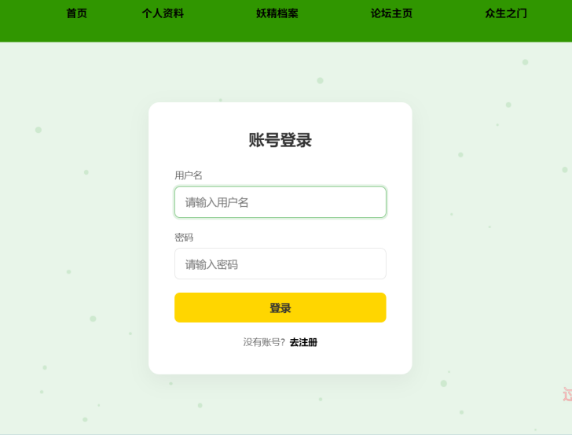
图1 账号登录界面


图2 登录信息错误界面

新用户点击注册，如果输入用户名或密码为空，弹出消息提示；如果输入用户名已存在，弹出消息提示：用户名已存在。注册成功后自动跳转至登录页面，登录认证成功后进入网站主页面。

下方图片是网站主页，为了方便用户迅速了解罗小黑战记这一IP的世界观以及角色，创建了超链接“点击该文字看罗小黑战记简介”
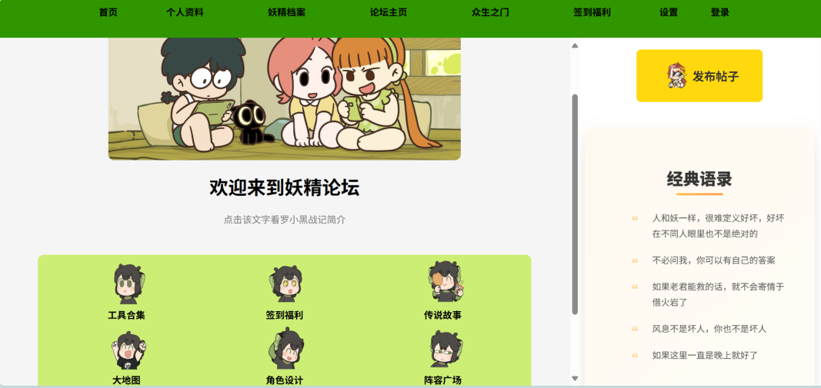
图3 网站主界面

百宝箱核心功能模块规划
为实现内容聚合与深度互动目标，平台于“百宝箱”综合模块中规划以下六大功能：
工具合集：系统性整合“众生之门”游戏内工具，提供名称、功能与使用说明的完整指引，提升玩家操作效率与游戏体验。
签到福利：通过每日签到与任务体系设计，以积分、奖励等形式激励用户持续参与，增强用户粘性与平台活跃度。
传说故事：以连载形式持续更新官方衍生作品《蓝溪镇》内容，拓展IP世界观深度，满足用户对主线外剧情的探索需求。
大地图：提供官方授权完整游戏地图，精确标注各区域与关键点位，为用户的大世界探索提供可靠的空间参考。
角色设计：集中展示主要角色的官方设定图、造型草图等创作素材，服务于艺术研习用户与设定考据爱好者。
阵容广场：以轻松互动形式引导用户合理安排休息，倡导健康用眼习惯，体现平台对用户身心健康的关怀。

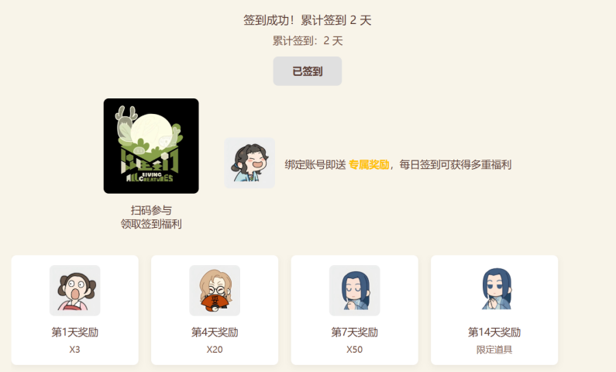
图4签到福利界面

导航结构与IP内容整合
基于《罗小黑战记》的世界观设定，本网站在主导航栏中增设“妖精档案”独立板块。该板块系统收录并展示了游戏中与会馆相关的核心NPC角色资料，旨在为用户提供便捷、权威的角色信息查询入口，深化其对IP角色体系的理解与认知。
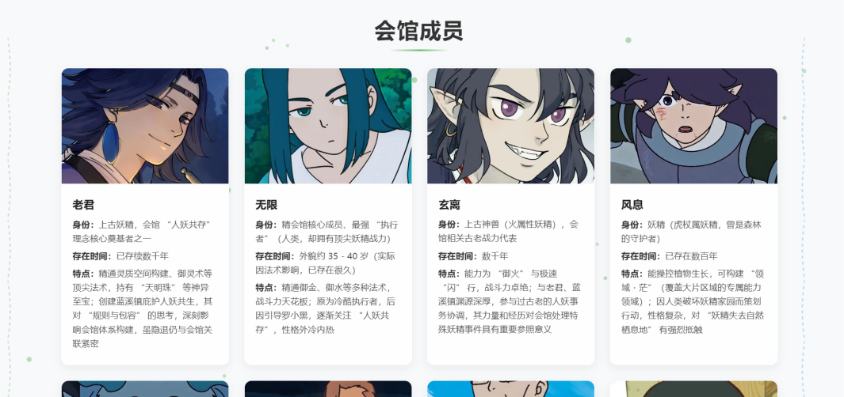
图5 会馆成员信息概况界面

填写/修改个人资料信息
用户可在相应信息字段中直接输入或修改内容。信息填写完毕后，点击“保存”按钮即可完成资料更新。若需取消当前操作并恢复至原始状态，点击“重置”按钮，所有字段将自动清空并还原为默认值。
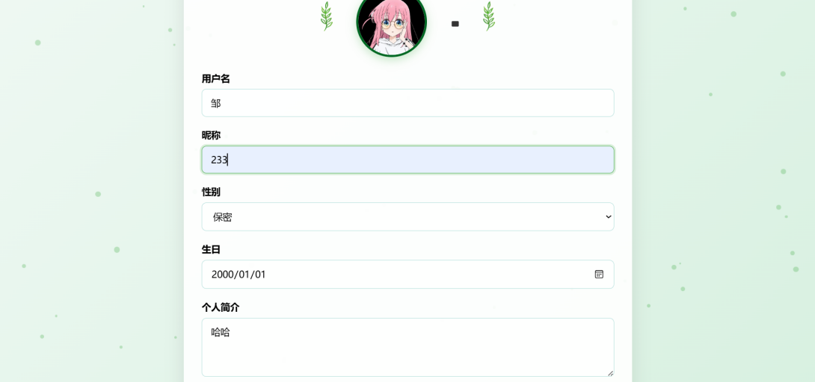
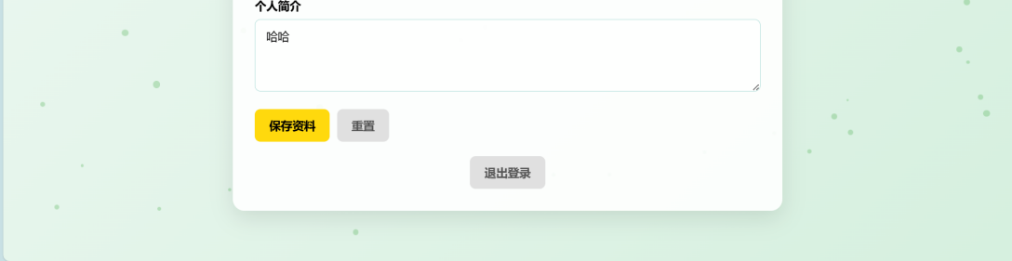
图6 个人资料界面

用户个人数据中心
平台专设“设置”页面，作为用户个人账户的数据管理中心。该页面集中展示用户账号基础信息、历史签到记录及所发表帖子的详细统计数据，为用户提供其账户使用情况的完整概览。
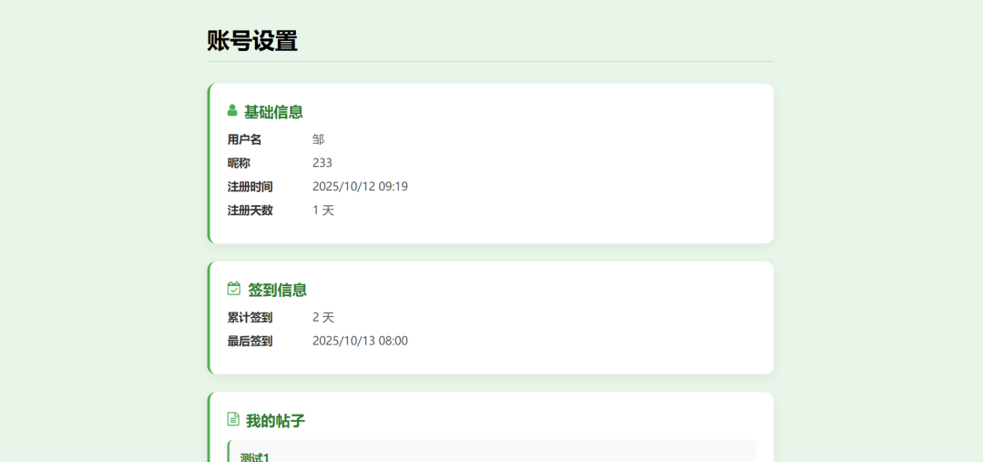
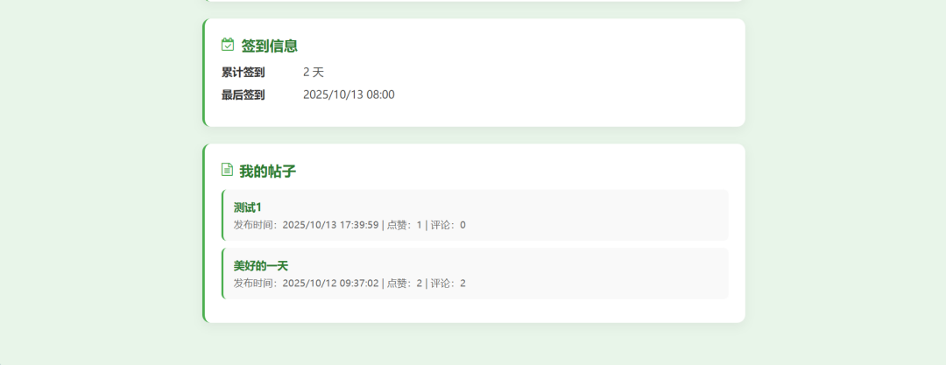
图7 设置页面

视觉与体验设计策略

网站配色、图标和动态效果
在视觉层面，网站整体采用黄绿色系作为主题色彩，营造清新自然且富有生命力的界面氛围，确保配色方案协调统一，符合现代视觉美学原则。界面图标均以Q版角色形象作核心装饰元素，强化IP辨识度与界面亲和力。
在动态效果方面，系统以持续飘散的绿色精灵粒子作为贯穿全局的视觉线索，有效增强页面的灵动感与沉浸体验。此外，在发帖等关键交互界面中融入精选动漫图案，进一步激发用户的创作与参与意愿。
所有配图均经过系统性美学筛选，注重色彩搭配与内容主题的契合度，确保视觉表现与《罗小黑战记》IP风格高度融合，共同构建和谐统一、富有感染力的整体视觉叙事。


图8 数据表信息筛选例图

开发总结

开发感悟与经验总结
通过本网站的完整开发过程，我们获得了深刻的认知与宝贵经验。网站建设是一项系统性工程，从前期需求分析到具体编码实现，再到后期测试优化，每个环节都需要投入大量时间进行反复打磨。优秀作品的诞生离不开持续的迭代与优化，充足的时间保障是项目成功的基础前提。
在页面设计与架构层面，我认识到开发者需具备统筹全局的规划能力。需要精准把握内容密度与视觉布局的平衡，根据不同功能模块的特性合理分配权重，并通过符合用户认知习惯的交互设计，实现技术实现与人文关怀的有机统一。

技术挑战与解决方案
在具体开发过程中，我遇到了多个技术难点：初期导航栏点击即跳转至新页面的交互方式破坏了用户体验的连贯性；用户个人数据的实时同步机制存在逻辑缺陷；帖子发布功能的实现也面临诸多技术挑战。通过系统性的文献查阅、技术文档研读与团队深入探讨，我逐步攻克了这些难题，最终实现了网站的稳定运行。
当前网站仍处于初级版本阶段，经过全面评估，我发现以下亟待改进的方面：数据内容覆盖度有待提升，核心功能模块相对单一，整体系统的健壮性仍需经过更多实际应用的检验。这些不足为我指明了未来的优化路径与迭代方向。

